Bilan sanitaire d’orientation – Enfant mineur

Bilasirali sqbqn kqnqya kan - Demiseniw

Code du centre | N° d’ordre
Furakqy\r\ Jate nim\r\

N° dossier de l’enfant : __/__/ - __/__/__/ __/__/__/
Den ka sqbqn nim\r\ Départ - 1^{ères} lettres du centre
Marabolo – furakqliyoro siginiden f\l\w

N° d’ordre des dossiers : de la mère : __/__/__/ du père : __/__/__/
Sqbqnw nim\r\ ba ta fa ta

Reporter ces numéros page suivante
I bq segi o jatedenw ninu kan xqfq gafefura kan

Nom (majuscules) : ……………………………………………………………………………………………………….
Jamu (A sqbqn ni siginiden kumabaw ye)

Prénom (majuscules) : ………………………………………………………………………………………………….
T\g\ (A sqbqn ni siginiden kumabaw ye)

Nom des parents si différent (majuscules) : ……………………………………………………………………
Bangebagaw t\g\ ni u tq kelen ye (A sqbqn ni siginiden kumabaw ye)

Nom de l’infirmier(e) : ____________________________________________________
Furakqlibaga t\g\ (Marabolo)
Opérateur : □ Samusocial □ Croix Rouge Française
Kqnqya cakqda Samusocial Faransi kura rugi

Nom du centre (ville/département) : _________________________________________ Furakqliyoro t\g\ (Dugu/Marabolo)

Date de la rencontre : __/__/ __/__/ __/__/__/__/
X\g\nye kq don

Reporter la date page suivante
I bq segi a don kan xqfq gafefura kan

 | A – Repères| kunafoniw ninuw bq an bilasira |  |  |  |  |  |  |  |  |  |  |  |  |  |  |  |  |  |  |  |  |  |  | Réservé au
 |  |  |  |  |  |  |  |  |  |  |  |  |  |  |  |  |  |  |  |  |  |  |  | codage
 | Reporter les N° figurant sur la page de garde : Code du centre : |  |  |  |  |  |  |  |  |  |  |  |  | __/__/ __/__/__/ |  |  |  |  |  |  |  |  |  | NE PAS
 |  |  |  |  |  |  |  |  |  |  |  |  |  |  |  |  |  |  |  |  |  |  |  | REMPLIR
 | I bq segi nim\r\ ninuw kan sanfq gafefura kan. Furakqy\r\
 | N° d’ordre : de l’enfant:_/__/__/  Jate den nim\r\ : den ta |  |  |  | de la mère  ba ta |  |  |  |  |  | __/__/__/ |  |  |  | Du père  fa ta |  |  |  |  |  | __/__/__/ |  |  | Kana fosi sqbqn yan
 | A1 Date de la rencontre  X\g\nye don : |  | __/__/ |  |  |  | __/__/__/__/
 | A2 Sexe/xqkun: | □ F/M □ H/C |  |  |  |  |  |  |  |  |  |  |  |  |  |  |  |  |  |  |  |  |  | A2 |__|
 | A3 date de naissance /bage don__/__/__/__/__/__/__/__/  A4 Pays de naissance/bage dugu : …………………………………………………………………………………… |  |  |  |  |  |  |  |  |  |  |  |  |  |  |  |  |  |  |  |  |  |  | A4 |__|
B - Etat de santé/
Kqnqya cogoya
B1 A quand remonte pour cet enfant la dernière visite chez un médecin (centre de soins)?
Wati jumq bq ni den ni d\k\t\r\ ka lajqli laban cq (furakqli y\r\)?
 | □ < 1 mois  Kalo kelen | □ 3 à 6 mois  Kalo saba kata kalo w\r\ la |  | □ 6 à 12 mois  Kalo w\r\ kata san kelen la |  |  | □ 1 à 2 ans  San kelen kata san fila la |  |  |  |  |  |  |  |  | □ Ne sait plus  Ne ma d\n |  |  |  |  |  |  |  | B1 |__|
 | B2 A-t-il une maladie ou un problème de santé en cours/ Yali bana d\ bq den na sisan wa ? □ Oui/Aw\ □ Non /Ayi  Si oui lequel/Ni aw\,bana sugujumq do ............................................................................................. |  |  |  |  |  |  |  |  |  |  |  |  |  |  |  |  |  |  |  |  |  |  | B2 |__|
 | B3 Problème|Bana a1 : …………………………………………………………………………….......................... |  |  |  |  |  |  |  |  |  |  |  |  |  |  |  |  |  |  |  |  |  |  | B3
 |  |  |  |  |  |  |  |  |  |  |  |  |  |  |  |  |  |  |  |  |  |  |  | |__|__|__
 | …………………………………………………………………………………………………………………………………………… |  |  |  |  |  |  |  |  |  |  |  |  |  |  |  |  |  |  |  |  |  |  | B3a |__|
 | A-t-il un traitement/ Yala a bq furakqli d\ la sisan wa? □ Oui/Aw\ □Non/Ayi |  |  |  |  | Si oui, lequel/ Ni Aw\,furakqli sugujumq do? : ……………………………………………………… |  |  |  |  |  |  |  |  |  |  |  |  |  |  |  |  |  | B3b |__|__|
 |  |  |  |  |  |  |  |  |  |  |  |  |  |  |  |  |  |  |  |  |  |  |  | B3c |__|
 | Est-il en rupture de médicament/A ka furaw ban ne do sisan wa?  □ Oui/Aw\ □ Non/Ayi |  |  |  | Si oui, depuis quand\ Ni Aw\ kabini wati jumq? : ………………………………............................. |  |  |  |  |  |  |  |  |  |  |  |  |  |  |  |  |  |  | B3d |__|
 |  |  |  |  |  |  |  |  |  |  |  |  |  |  |  |  |  |  |  |  |  |  |  | B4
 | B4 Problème| Bana 2 : ………………………………………………………………………………………………… |  |  |  |  |  |  |  |  |  |  |  |  |  |  |  |  |  |  |  |  |  |  | |__|__|__|
 |  |  |  |  |  |  |  |  |  |  |  |  |  |  |  |  |  |  |  |  |  |  |  | B4a |__|
 |  |  |  |  |  |  |  |  |  |  |  |  |  |  |  |  |  |  |  |  |  |  |  | B4b |__|__|
 | A-t-il un traitement ? Yala a bq furakqli d\ la sisan wa? □ Oui/ Aw\ |  |  | □ Non/ Ayi |  |  |  |  | Si oui, lequel//Ni aw\,furakqli sugujumq do? :... ... ... ... …………………… |  |  |  |  |  |  |  |  |  |  |  |  |  |  | B4c |__|
 | Est-il en rupture de médicament ?/ A ka furaw ban ne do sisan wa?  □ Oui /Aw\ □ Non/Ayi |  |  |  | Si oui, depuis quand ?/ Ni Aw\, kabini wati jumq ………………………………. |  |  |  |  |  |  |  |  |  |  |  |  |  |  |  |  |  |  | B4d |__|
 | B5 Autres symptômes ou plaintes, préciser/T\r\ yqrq jumq bq a la, a fqsqfqsq: |  |  |  |  |  |  |  |  |  |  |  |  |  |  |  |  |  |  |  |  |  |  | B5b
 | ……………………………………………………………………………………………………………………………………………… |  |  |  |  |  |  |  |  |  |  |  |  |  |  |  |  |  |  |  |  |  |  | |__|__|__|
 | B6 Qui a répondu aux questions ci-dessus|  J\n ye sanfq xininkali ninuw jabi ? |  |  |  |  |  | □ la mère  ba |  |  |  |  | □ le père  fa |  |  | □ l’enfant  den |  |  |  |  |  |  |  |  | B6 |__|
 | Mesures physiques et biologiques Ne remplir que si suspicion d’un problème de santé en cours  Farikolo hakqyaw (A kana ni jabi fo ni o ya s\r\ siga kqlen do ko bana d\ bq a la) |  |  |  |  |  |  |  |  |  |  |  |  |  |  |  |  |  |  |  |  |  |  | Ne pas coder
 | Température (°C) : __/__/,__/  Farigan |  |  |  |  |  |  |  |  | Hémoglobinémie : __/__/ g/100ml Joli cogoya sqgqsqkqli
 | Glycémie capillaire (Hémoglucotest) : __/, __/ g/l  Joli sukaro hakq (sqgqsqgqli) |  |  |  |  |  |  |  |  |  |  | A jeun /A bq sun na  □ Oui/Aw\  □ non/Ayi |  |  |  |  |  |  |  |  |  |  |  | Ka na fosi do yan
Délai en heures après repas : ………..
Dumuni kq wati dan
Version en test 12 novembre 2015
Nowanburu kalo tile 12 san 2015

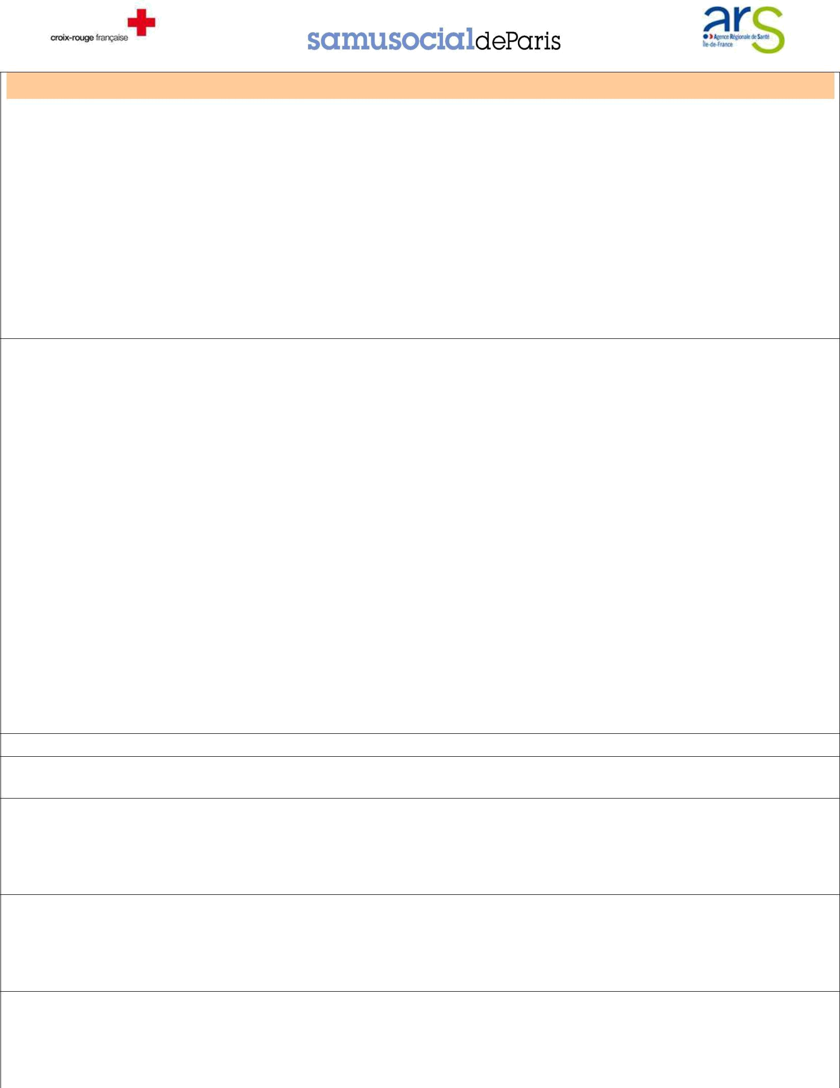
Observations/jateninqw

C – Orientation (systématique : cocher au moins une des 4 cases)
Bilasiraliw (Jabi d\ sugandi ni tabolo k\n\)

 |  | C1 |  | C2 |  | C3 |  | C4 |  |  | C1 |__|
 |  | Urgences Hospitalières  Kqnqya ko k\r\t\len |  | Psycho/  Akili la ko |  | PMI/  Demiseni bana ko |  | PASS pédiatrique  Denfitini bana ko
 |  |  |  |  |  |  |  |  |  |  | C2 | |__|
 | En urgence / k\r\toko | □ lieu /kq y\r\: |  |  |  |  |  |  |  |  | C2a |__|
 |  | ……………………………. |  |  |  |  |  |  |  |  | C3 | |__|
 |  |  |  |  |  |  |  |  |  |  | C3a |__|
Dans la semaine/
D\g\kun k\n\
 | Dans la semaine/  D\g\kun k\n\ |  |  | □ |  | □ |  | □
 |  |  |  |  |  |  |  |  |  |  | C4 | |__|
 | Les parents sont-ils d’accord pour que nous |  |  | □ Oui/Aw\ |  | □ Oui/Aw\ |  | □ Oui/Aw\
 |  |  |  | □ Oui/Aw\ |  | □ Oui/Aw\ |  | □ Oui/Aw\ |  |  | C4a |__|
 |  | prenions le RV?  Yala bangebagaw s\n ne do x\k\nye ni ma wa ? |  | □ Non/Ayi |  | □ Non/Ayi |  | □ Non/Ayi

Si désaccord : demander aux parents d’y réfléchir => les revoir avec l’IDE coordinatrice/
Ni u ma s\n: ka a f\ bangebagaw ye u ka u miri => ka v\k\nye kq ni bangebagaw ye ani furakqbaga :
C5 |__|

C5 Conclusion finale/Kuncqli kumaw: ……………………………………………………………………………………………

SUIVI PREVU/ Filqli Bolodalew

QUALIFICATION/
D\nko LIEU/Kq y\r\ DATE/Kq wati NOM/T\g\ COMMENTAIRE/Walawaliw

